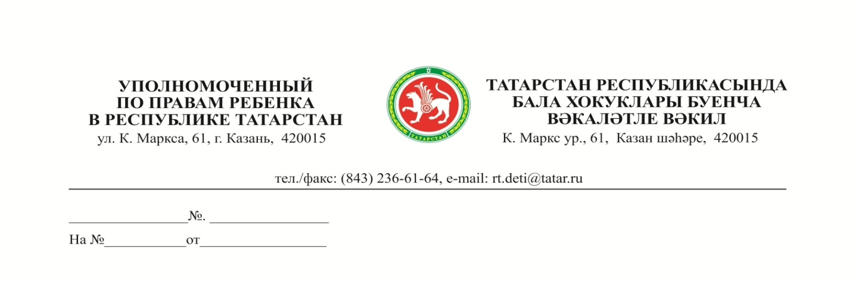
Главам
муниципальных районов
(городских округов)
Республики Татарстан

О совместном приеме граждан
с главным судебным приставом РТ

Уважаемые коллеги!

В соответствии с планом работы, с целью максимальной возможности получения гражданами юридической консультации и защиты прав несовершеннолетних 8 ноября 2016 года в Аппарате Уполномоченного по правам ребенка в Республике Татарстан по адресу: г. Казань, ул. К. Маркса, д. 61, 2 этаж, состоится совместный прием граждан Уполномоченным по правам ребенка в Республике Татарстан Г.Л.Удачиной и главным судебным приставом Республики Татарстан Р.М. Ильясовым на тему исполнения судебных постановлений в интересах несовершеннолетних детей. Записаться на прием можно по телефону: (843)236-61-64.
Учитывая актуальность данного мероприятия, с целью широкого информирования населения, прошу вас оказать содействие в проведении данного мероприятия, разместив информацию о проведении совместного приема в местных СМИ.
Информацию о гражданах, желающих записаться на совместный прием, в соответствии с приложением прошу направить до 4 ноября т.г. в мой адрес.
Приложение: на 1 л. в 1 экз.

С уважением,
Г.Л. Удачина

Э.Р. Сафина
(843) 236-61-49

